ĐẠI HỌC QUỐC GIA TP.HCM

TRƯỜNG ĐẠI HỌC KHOA HỌC TỰ NHIÊN

KHOA CÔNG NGHỆ THÔNG TIN



Báo cáo chi tiết đồ án game caro

Bộ Môn: THực hành nhập môn lập trình

Họ và tên: Vũ Hồng Phúc

Mã số sinh viên: 18120515

Lớp: 18CTTTN

Mục Lục

I. Danh sách hàm 2

II. Danh sách cấu trúc 3

III. Các tính năng quan trọng: 3

IV. Các kiến thức tham khảo: 3

V. Hình ảnh minh họa: 4

# Danh sách hàm

1. **scoreboard(setting s)**: vẽ bảng thông số người chơi , gồm số nước đi, số trận thắng, tỉ lệ chiến thắng, số trận đã chơi.
2. **TextColor(int color)**: hàm vẽ màu khi in ra console(tham khảo trên mạng)
3. **gamemain(setting s)**: hàm xử lý chính khi vào game
4. **TestBoard()**:hàm kiểm tra thắng/ thua/ hòa
5. **FixConsoleWindow():** hàm cố định kích thước của console
6. **GotoXY(int x, int y)**: hàm di chuyển con trỏ tới vị trí tọa độ (x, y) trên console
7. **DrawBoard(int size)**: hàm vẽ bàn cờ
8. **ProcessFinish(int pWhoWin, setting s)**: hàm xử lý sau khi một quân cờ được đánh. xử lý khi thắng/ thua/ hòa.
9. **AskContinue():** hàm hỏi người chơi có muốn tiếp tục
10. **ResetData()**: hàm reset lại dữ liệu về mặc định ban đầu
11. **GarbageCollect()**: hàm dọn dẹp các dữ liệu rác
12. **CheckBoard(int pX, pY)**: hàm kiểm tra trạng thái ô cờ, phân lượt người chơi
13. **StartGame()**: hàm bắt đầu game mới
14. **ExitGame()**: hàm thực hiện thoát game
15. **MoveLeft()**: hàm di chuyển con trỏ sang trái trong bàn cờ
16. **MoveRight()**: hàm di chuyển con trỏ sang phải trong bàn cờ
17. **MoveUp()**: hàm di chuyển con trỏ lên trên trong bàn cờ
18. **MoveDown()**: hàm di chuyển con trỏ xuống dưới trong bàn cờ
19. **xlsaveload(bool flag, setting s)**: hàm xủ lý chính khi người chơi thực hiện save/ load
20. **save(char filename[], setting s)**: save dữ liệu game vào bản ghi
21. **load(char filename[], setting s)**: load dữ liệu game từ bản ghi đã save
22. **menuload(setting s)**: tạo một menu các file game đã save
23. **redrawgame(setting s, char filename[])**: vẽ lại game đã save
24. **loadedgame(setting s)**: tiếp tục chơi game đã save
25. **resizeconsloe(int width, int height)**: Chỉnh lại kích cỡ màn hình console
26. **size(int &c):** hàm menu size bàn cờ
27. **color(int &c):** hàm menu màu
28. **settings (setting s)**: hàm menu phần settings
29. **about ()**: hàm hiển thị thông tin tác giả
30. **help()**: hàm hiển thị hướng dẫn
31. **main()**: hàm main

# Danh sách cấu trúc

1. **setting**: kiểu dữ liệu cho phần cài đặt game, gồm 3 thành phần là màu bàn cờ(boardc), màu quân cờ X (xc), màu quân cờ O(oc).
2. **_POINT**: kiểu tọa độ , gồm 2 thành phần là tọa độ X, Y trên console
3. **mystring**: kiểu string do sinh viên tự tạo để tiện lợi trong việc tạo menu

# Các tính năng quan trọng:

* Luật chơi đúng theo cờ caro (có chặn 2 đầu).
* Trong phần settings, người dùng có thể thay đổi màu sắc quân cờ, bàn cờ, kính thước bàn cờ.
* Save game có lưu dữ liệu của mảng tọa độ của bàn cờ(_A[][]), mảng giá trị từng ô cờ(TBL[][]) và các giá trị khác như lượt chơi (_TURN), đầu vào hiện tại(_COMMAND), vị trí tọa độ hiện tại (_X, _Y, vtx, vty), các số nước đi của X và O (nx, no), số trận(m), số trận thắng(mx, mo), màu sắc hiện tại (boardc, xc, oc), kích thước bàn cờ.

# Các kiến thức tham khảo:

* Xử lý các hàm sử dụng thư viện **windows.h:**
  + Hàm **TextColor(int color)**: thay đổi màu sắc các kí tự và nền trên console.
  + Hàm **GotoXY(int x, int y)**: di chuyển con trỏ đến vị trí tọa độ (x, y) trên màn hình console.
  + Hàm **resizeConsole(int width, int height)**: chỉnh lại kích thước màn hình console.
  + Hàm **FixConsoleWindow():** cố định kích thước màn hình console.
  + Hàm **_kbhit()**: kiểm tra bàn phím có người nhập vào không.
* Tạo một menu game bằng một mảng xâu kí tự, thay đổi trạng thái ký tự khi người dùng trỏ tới vị trí kí tự đó.

# Hình ảnh minh họa:

1. **Menu chính (hàm main):**

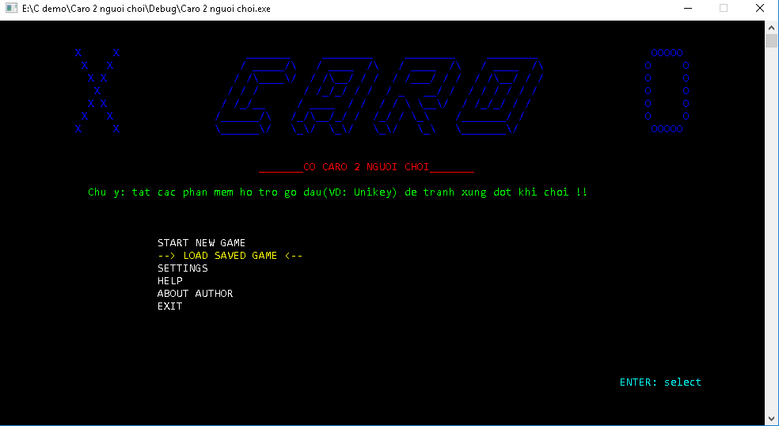

1. **Menu phần cài đặt(hàm settings)**

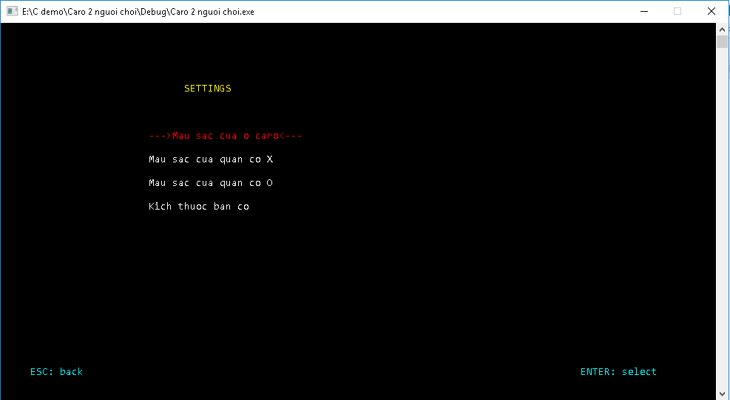

1. **Menu lựa chọn màu sắc (hàm color()):**

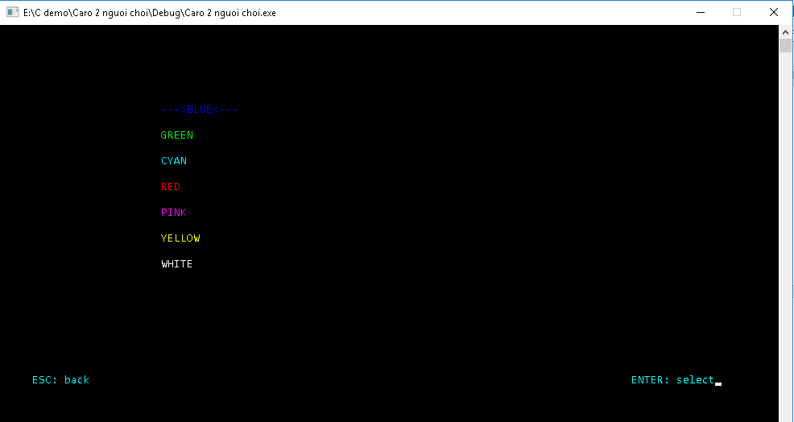

1. **Menu phần kích thước bàn cờ(size()):**

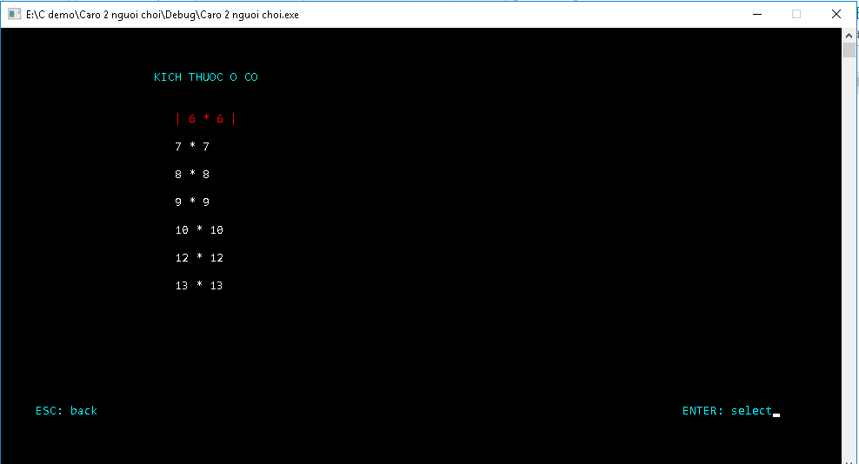

1. **Một giao diện game đang chơi:**

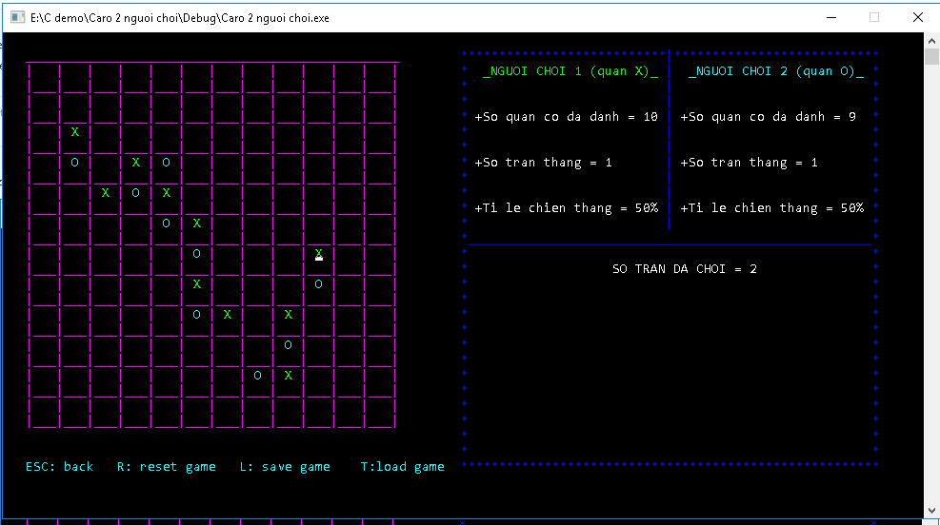

1. **Giao diện khi load game(hàm menuload()):**

